Внеурочное занятие «Лаборатория Лего-роботов»
Цели:
1. Собрать робота, изучить его возможности и составить простую программу
в среде Lego Education. Изучить работу программы, особенности
движения модели робота, закрепить навыки конструирования по
инструкциям сборки моделей по инструкции, составления и загрузки
программ.
2.Развитие творческих способностей, логического мышления, моторики
учащихся.
3. Воспитание чувства коллективизма, умения работать в сотрудничестве в
команде, ответственности, уважительного отношения к мнению своих
сверстников .
План внеурочного занятия:
- Постановка задач;
- Конструирование робота с необходимыми блоками и моторами;
- Программирование;
- Отладка программы;
- Подведение итогов.
Ход мероприятия:
Учитель: Добрый день. Мы находимся с вами в лаборатории Лего-роботов.
Сегодня для нас очень важный день. У нас на занятии присутствуют новые
работники лаборатории Лего-роботов (гости мероприятия). А мы ребята
сегодня расскажем и покажем, всё чему научились за время работы нашей
лаборатории с сентября 2013 года.
Сейчас мы проведём разминку под кодовым названием «Цепочка дружбы».
Пока звучит музыка, ребята собирают «Цепочку дружбы» из конструктора с
мягкими секциями.
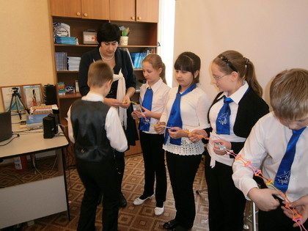
Как только цепочка собрана, присаживаемся на свои места.
Учащиеся разбиваются на группы по 3 человека. Из каждой группы на время
внеурочного занятия формируются отделы лаборатории Лего-роботов.
Лаборатория начинает свою работу. Сейчас мне хотелось бы представить
инженера изобретателя Останина Даниила. На сегодня олимпиада в Сочи в
самом разгаре. На последнем занятии он собрал… Я слово предоставляю
Даниилу. Даниил представляет свою модель биатлониста Андрея Шипулина.
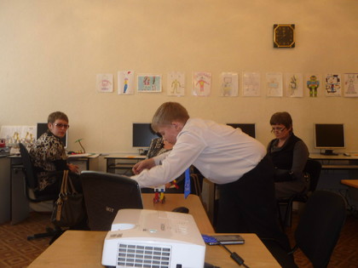
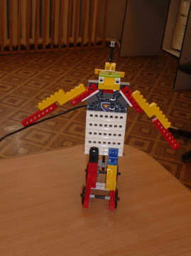
В это время звучит музыкальный гимн Сочи 2014 и биатлонист совершает
движение. Даниил говорит, что для Алтайцев очень важно болеть за Андрея
Шипулина, т.к. он наш земляк. Учитель задаёт вопрос. Есть ли перспективы
развития у твоей собранной модели? Наш инженер изобретатель отвечает,
что есть. При сборке модели, можно добавить в конструкцию изменения и
разработать лыжи, хотя модель будет двигаться медленнее.
Учитель. Я рада, что в нашей лаборатории работают такие творческие
сотрудники.
В лаборатории проводятся научно-исследовательские работы по
исследованиям в области развития Лего технологий и в области механики и
манипуляции роботов.
В результате исследований в нашей лаборатории был создан проект
«История развития Лего конструирования. Сборка моделей и «оживление»
в среде Lego Education».
Учитель. Я приглашаю научных сотрудников лаборатории, специалистов в
области Лего-роботов: Медведеву Эвелину и Пригородову Александру.
Учащиеся: история Лего начиналась в 1932 г. в Дании, когда плотник Оле
Кирк Кристиансен сделал для своего сына обычную деревянную игрушку.
Спустя 17 лет, в 1949 г. был создан первый пластмассовый кубик Лего.
Название Lego произошло от слов «Leg» и «Godt», что в переводе с датского
означает «хорошо играть» или «увлекательная игра». Сегодня этот
конструктор завоевал весь мир.
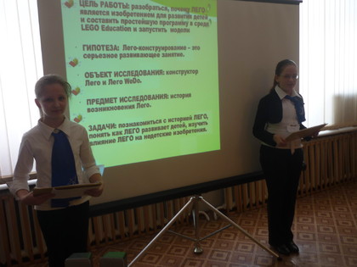
Учащиеся в проекте показали как на основе конструктора Lego WeDo они
создали модели рычащий лев и обезьянку барабанщицу.
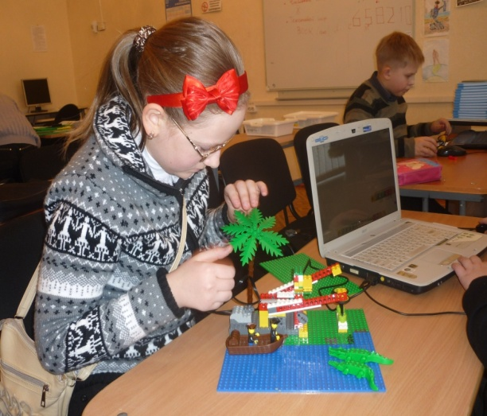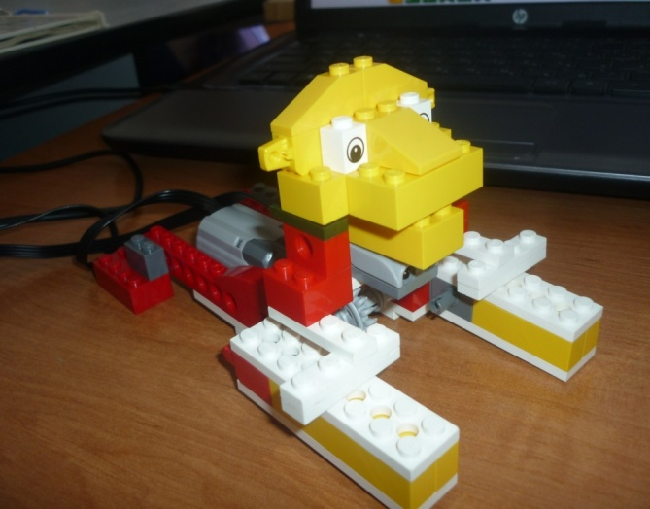
Учитель. А теперь мы должны приступить к научному эксперименту. Для
этого сотрудники лаборатории разделились на 3 отдела. Каждый отдел
должен собрать робота за короткое время, составить программу в среде Lego
Education и «оживить модель». Какой же отдел является самым энергичным,
быстрым по научным экспериментам, мы узнаем, наблюдая за быстротой и
правильностью сборки, а также поведением робота. Учащиеся собирают
роботов, программируют и демонстрируют свои модели. Т.к. на внеурочном
занятии прозвучала тема олимпиады, ребята выбрали сбор моделей:
1 отдел: «Болельщики».
2 отдел: «Вратарь».
3 отдел: «Автомобиль».
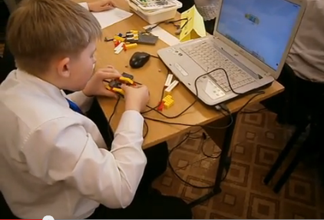
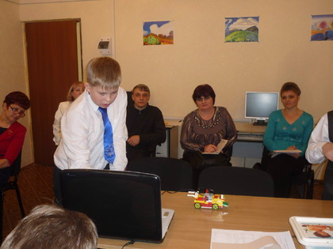
Учащие собирают роботов, программируют и демонстрируют модели.
Ответственные в отделах оглашают результаты заполнения таблицы анализа
поставленных целей и задач на внеурочном занятии «Лаборатория Лего-
роботов» .
Учитель. Подводит итог внеурочного занятия.
Модели отделами продемонстрированы.
Учитель. Что можно улучшить или изменить в конструкции робота или
программе для более качественного решения поставленной задачи?
Учащиеся высказывают своё мнение.
Учитель собирает заполненные таблицы анализа внеурочного занятия и
будет иметь возможность проанализировать позже, чей отдел справился с
заданием успешнее, быстрее, чей отдел был дружнее и успешно
сотрудничали на внеурочном занятии.

